南京信息工程大学 滨江学院 实验（实习）报告

实验（实习）名称 利用VB或者c#设计数据录入界面 实验（实习）日期 2020.11.12 指导教师 王玉祥
专业 软件工程 年级 2018 班次 2 班 姓名 毛济洲 学号 20182344050 得分

一、实验目的
1、掌握Visual Studio集成环境的使用。
2、掌握利用VB或者c#设计菜单界面方法。
二、实验准备
- 学习教材第五章和第六章的内容。
- 打开Visual Studio集成环境。
三、实验内容
1、利用VB或者c#设计数据录入界面。
2、利用VB或者c#设计数据录入界面，比如图书管理系统界面。

四、实验步骤：

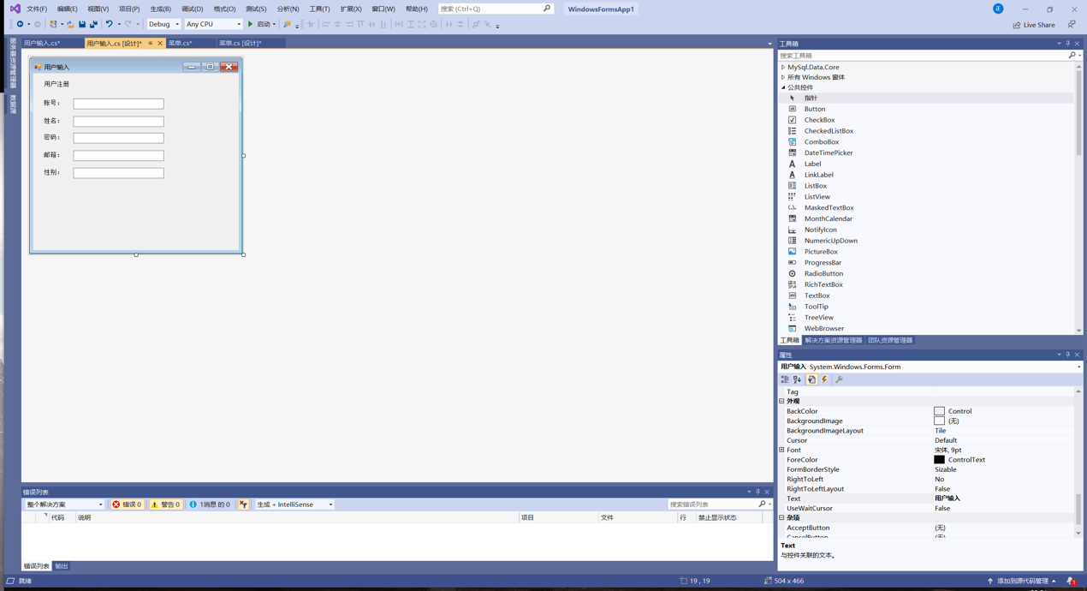

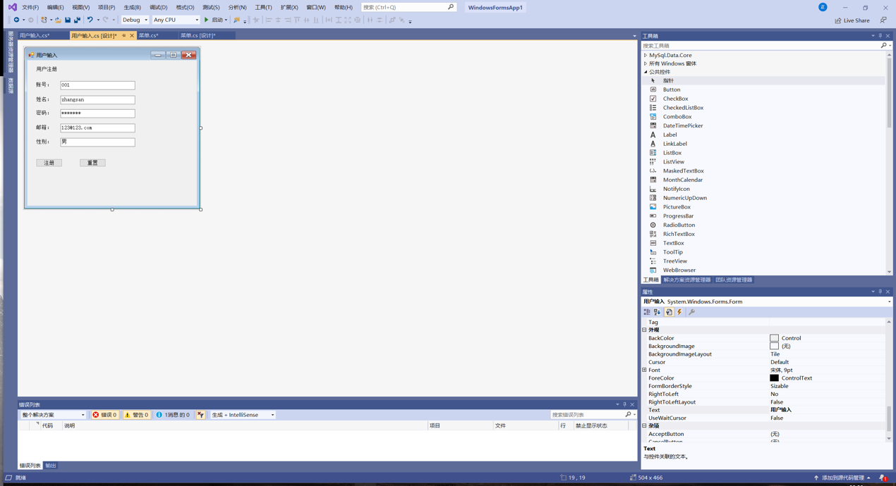四、实验总结：
学习完这门课，我对软件设计开发有了一个新的认识，以前总认为软件就是写程序，开发软件项目就是大家一起写程序，然后拼在一起实现最后的功能，但现在，我才知道我对软件有多么肤浅的认识，软件开发远比单单写程序来的高端，来的复杂。

